Menu Dashboard – enviar excel do balancete identificar aos colegas do CET as células que devem ir buscar pra os Card´s:
CARDs:
Disponibilidades
Dividas a receber
Dividas a pagar
Exemplo:
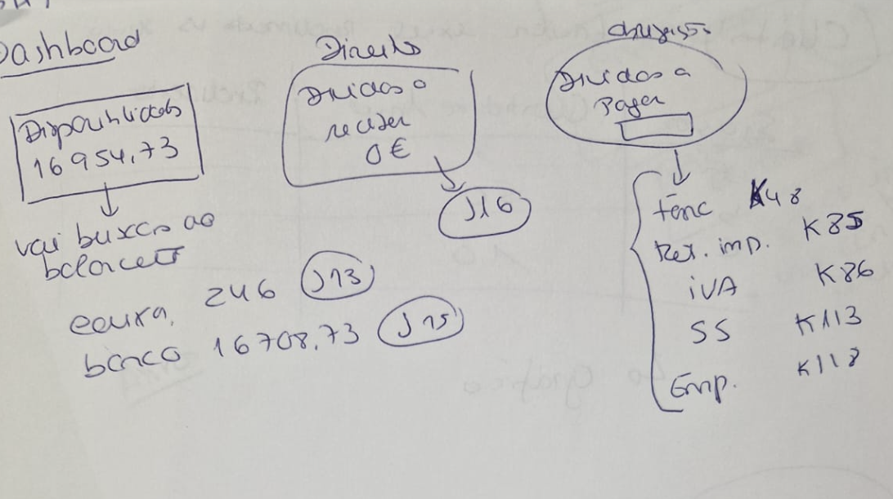SS
Podem adicionar gráficos

Menu RÁCIOS – enviar um excel com os dados e depois identificar aos colegas do CET as células que devem ir buscar pra os Card´s:
Ativo corrente
Ativo não corrente
Capital próprio
Passivo não corrente

Podem colocar uma imagem do balanço funcional (opcional)

Podem criar CARD fundo de maneio
Menu ATIVOS – DIVIDIR O MENU:
ATIVOS - ENVIAR O EXCEL DA LISTA DE ATIVOS
EX: 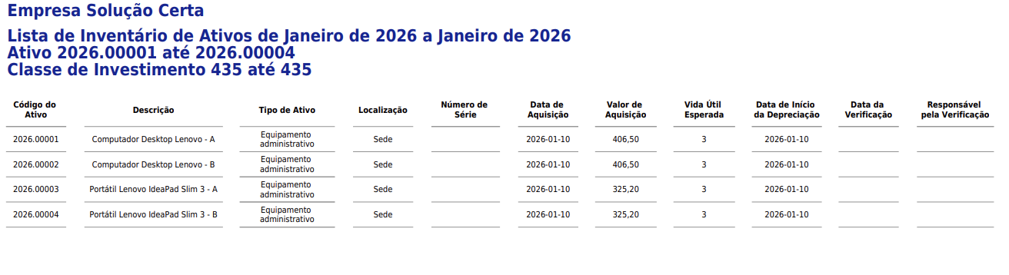
MAPA DEPRECICAÇOES – ENVIAR EXCEL
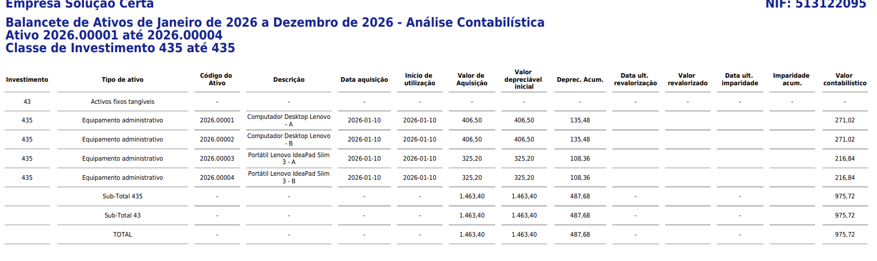

Menu FINANCIAMENTOS
DEVEM ENVIAR UM EXCEL COM O PLANO DE AMORTIZAÇÕES DO EMPRESTIMO
CARD:
- CAPITAL INICIAL
- CAPITAL AMORTIZADO
- CAPITAL EM DIVIDA

Têm de dizer quais são as células que os colegas devem “apanhar” para os card

Podem relacionar os dados em gráfico ou tabela, etc

Menu ANÁLISE FINANCEIRA – ENVIAR A DR EM EXCEL
CARD:
RENDIMENTOS – IDENTIFICAR AS CÉLULAS EXCEL
GASTOS– IDENTIFICAR AS CÉLULAS EXCEL
RAI– IDENTIFICAR AS CÉLULAS EXCEL

Podem colocar uma “caixa” para inserir a taxa de IRC, e outra “caixa” com o valor do IRC que a empresa vai pagar

PODEM CRIAR GRÁFICOS:
- RELACIONAR REND E GASTOS
- RELACIONAR GASTOS E VER O QUE PESA MAIS NA ESTRUTURA DE CUSTOS. PODEM DRIAR OPÇAO DE VER MENSAL, TRIMESTRAL OU ANUAL
- ETC..
- PODEM COLOCAR UM GRÁFICO COM OS DADOS DO EXCEL DOS RECURSOS HUMANOS: ONDE TENHO OS CUSTOS DE SALÁRIOS DIVIDIDOS PELA TIPOLOGIA: REMUNERAÇÃO, SS, IRS.

Menu Recursos Humanos – enviar um excel com os dados e depois identificar aos colegas do CET as células que devem ir buscar pra os Card´s:
PODEM DIVIDIR O MENU:
- FUNCIONÁRIOS - PODEM TER LISTA DE FUNCIONÁRIOS E A REMUNERAÇÃO MENSAL DE CADA UM.
- IMPOSTOS – DIVIDIR EM DMR E DRI. (PODEM COLOCAR UM PDF/IMAGEM DAS DECLARAÇÕES)
- CUSTOS FUNCIONÁRIOS - PODEM FAZER GRAFICO PARA RELACIONAR O VALOR DA REMURAÇAO, COM O VALOR QUE O FUNCIONÁRIO RECEBE.

